Учреждение образования

«Белорусский государственный технологический университет»

**Кафедра информационных систем и технологий**

**«Отчёт по лабораторной работе №9»**

«Исследование асимметричных шифров»

**Выполнил:** студент 3 курса

4 группы специальности ПОИТ

Супрунюк Евгений Андреевич

**Проверил:** преподаватель

Сазонова Дарья Владимировна

Минск 2023

1. **Описание приложения**

Приложение написано на языке программирования Python и позволяет провести шифрование асимметричным шифром.

1. **Методика выполнения расчетов**

В данной лабораторной работе была поставлена цель создания приложения, которое реализовывает генерацию сверхвозрастающей последовательности, вычисление нормальной последовательности, зашифрование сообщения и его расшифровка. На листинге 2.1 представлены функции, реализующие данную функциональность.

|  |
| --- |
| def ReadFile(name_file):      file_for_only_read = open(name_file, 'r', encoding="utf8")      return file_for_only_read.read()  def EGCD(a, b):      if a == 0:          return b, 0, 1      else:          g, y, x = EGCD(b % a, a)          return g, x - (b // a) * y, y  def GenerateSuperGrowingSequence(len_sequence):      # 2_535_301_200_456_458_802_993_406_410_752 - 100-битное число      sequence = [1, 2]      while len(sequence) != len_sequence:          next_value = sum(sequence) + 1          sequence.append(next_value)      return sequence  def GetPublicKey(sequence, a, n):      public_key = []      for elem in sequence:          public_key.append((elem * a) % n)      return public_key  def GenerateMinimumValueA(sequence):      n = sum(sequence) + 1      counter = 0      for i in range(2, n):          if n % i != 0 and counter == 10:              return i          elif n % i != 0:              counter += 1  def EncryptByPackingTheSatchel(public_key, message):      message_2 = [(len(public_key) - len(bin(ord(i))[2:]))                   * '0' + bin(ord(i))[2:] for i in message]      encrypt_message_10 = []      encrypt_message = []      for elem in message_2:          current_encrypt_number = 0          for i in range(len(elem)):              if elem[i] == '1':                  current_encrypt_number += public_key[i]          encrypt_message_10.append(current_encrypt_number)          encrypt_message.append(chr(current_encrypt_number))      return encrypt_message_10, ''.join(encrypt_message)  def DecryptByPackingTheSatchel(inverse_a, encrypt_message_10, n, sequence):      decrypt_message_10 = []      decrypt_message = []      for i in encrypt_message_10:          decrypt_message_10.append((i * inverse_a) % n)      for i in decrypt_message_10:          current_symbol = ''          for index, j in enumerate(sequence[::-1]):              if j <= i:                  i -= j                  current_symbol += '1'              else:                  current_symbol += '0'          decrypt_message.append(chr(int(current_symbol[::-1], 2)))      return decrypt_message_10, ''.join(decrypt_message) |

Листинг 2.1 –код программы, реализующие заданную ранее функциональность

**3. Результаты работы приложения**

Для выполнения расчетов достаточно необходимо запустить приложение. Рисунок 3.1, 3.2, 3.3 и 3.4 показывают требуемые в данной лабораторной работе результаты.

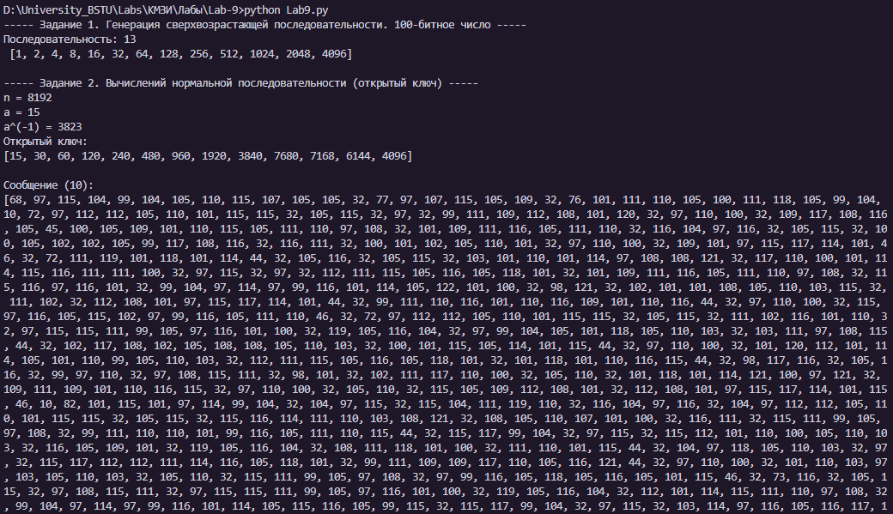

Рисунок 3.1 – Результат работы

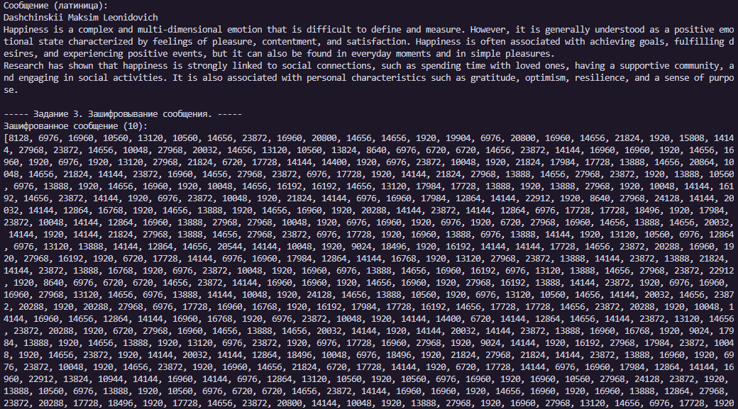

Рисунок 3.2 – Результат работы

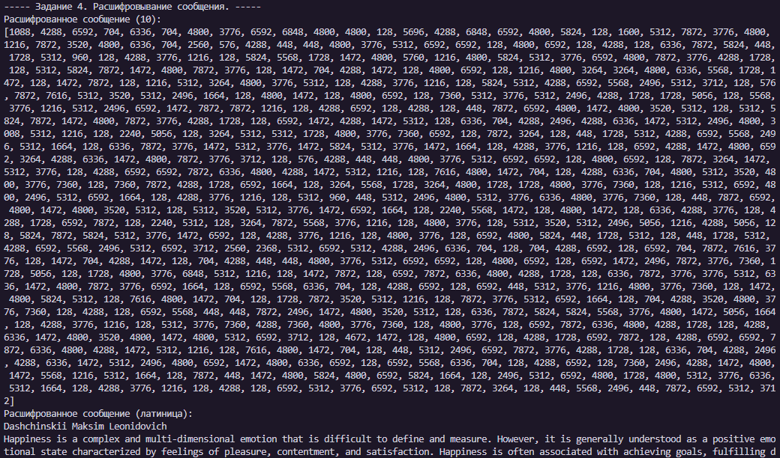

Рисунок 3.3 – Результат работы

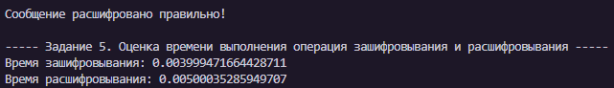

Рисунок 3.4 – Результат работы

**Вывод**

В ходе лабораторной работы было разработано приложение для генерации сверхвозрастающей последовательности, вычисление нормальной последовательности, зашифрование сообщения и его расшифровка.